Муниципальное бюджетное образовательное учреждение
«Основная общеобразовательная школа №17»
Муниципального образования города Братска

Утверждено педагогическим советом:
от « » декабря 2011г.
Директор МБОУ «ООШ №17»
______________ Сатышева С.Н.

Социально-педагогический
проект Дом № 17
«Здоровый образ жизни»
для учащихся 2 класса

Разработал:
Классный руководитель 2 класса
Родина Татьяна Николаевна,

2011-2012 учебный год
Проект: «Здоровый образ жизни
Нужно поддерживать крепость тела,
Чтобы сохранить крепость духа.
Гюго
Ведущая идея:
Приобщение детей к здоровому образу жизни и вовлечение в процесс становления здоровой личности.

Назначение:
Проект предназначен для работы с детьми школьного возраста

Актуальность:
Наметившаяся в современной школе тенденция новых подходов в вопросах формирования здоровья способствует созданию новых образовательных – оздоровительных программ, начиная с младшего школьного возраста, т.к. в этот период у ребенка закладывается основные навыки по форматированию Федерального закона о «Метрах по содействию физическому, духовному и нравственному развитию детей» п.2 «Родители (лица их заменяющие) обязаны заботится о здоровье и нравственном развитии своих детей» статья 141.

Цель проекта:
Формирование у детей потребности в здоровом образе жизни.
Расширение представлений о способах сохранения здоровья.

Задачи проекта:
1. Дать знания о способах сохранения и укрепления здоровья.
2. Пропагандировать здоровый образ жизни.
3. Развивать творческие и коммуникативные способности, в процессе здорового образа жизни учащихся.
4. Приобщать родителей к процессу воспитания культуры заботы о здоровье.
5. Повысить работоспособность первоклассников на уроках.

Пути реализации проекта:
1.Школа (лобные места, классные огоньки, часы общения, походы, спортивные мероприятия)
2. Семья (лекции, привлечение к организации и проведению школьных мероприятий)
3. Общественные организации (посещение бассейна, спортивные секции)
Портрет класса
В нашем классе учатся 5 девочек и 13 мальчиков. Большинство из них активные и любознательные дети.

Занятость детей:
1. Бажина Юлия – художественная школа
2. Бандурин Олег – спортивная секция
3. Гладцунов Даниил – танцевальный кружок
4. Зинич Иван – инвалид детства ДЦП
5. Новиков Дмитрий – кружок рисования
6. Мешалкин Андрей – спортивная секция
7. Мирошниченко Дмитрий – спортивная секция
8. Мухаметшин Дмитрий – спортивная секция
9. Мясникова Евгения – кружок рисования
10. Россол Алексей – танцевальный кружок
11. Сибриков Илья – спортивная секция
12. Ткаченко Валерия – кружок рисования
13. Ходжаева Сайора – кружок пения
14. Хороших Никита – танцевальный кружок
15. Черева Ольга – кружок рисования
16. Черемуш Николай – спортивная секция
17. Юдин Давид – музыкальная школа
18. Якушин Максим– танцевальный кружок
В нашем классе заболеваемость детей составляет 45,6%
В течение года часто болели:
1. Новиков Дмитрий
2. Хороших Никита
3. Мясникова Евгения
4. Ткаченко Валерия

Поэтому укрепление здоровья является проблемой нашего класса, так как пропуски мешают успешному обучению.

Таблица состояния здоровья учащихся 2 класса на 2011-2012 учебный год
№ | Фамилия, имя | дефект речи | лор  патология | Отопеди  ческая  патология | хирург, патология | Педи  атр патология | оку  лист патология | Стоматолог  патоло  гия | Невро  лог патология
1 | Бажина Юлия Анатольевна
2 | Бандурин Олег Геннадьевич | +
3 | Гладцунов Даниил Сергеевич |  | + | + |  |  |  | +
4 | Зинич Иван Николаевич
5 | Новиков Дмитрий Андреевич | +
6 | Мешалкин Андрей Михайлович |  |  | + |  |  | +
7 | Мирошниченко Дмитрий Альбертович | + |  |  |  |  |  |  | +
8 | Мухатметшин Дмитрий Леонардович
9 | Мясникова Евгения Александровна |  | + | +
10 | Россол Алексей Владимирович
11 | Сибриков Илья Витальевич |  | + | + |  | +
12 | Ткаченко Валерия Алексеевна |  |  |  | +
13 | Ходжаева Сайора Сатторовна | + |  |  | +
14 | Хороших Никита Николаевич | +
15 | Черева Ольга Андреевна
16 | Черемуш Николай Николаевич | + | + | +
17 | Юдин Давид Владимирович
18 | Якушин Максим Александрович

Листок здоровья учащихся 2 класса на 2011-2012 учебный год

№ | Фамилия, имя | Группа здоровья
1 | Бажина Юлия Анатольевна | 1
2 | Бандурин Олег Геннадьевич | 2
3 | Гладцунов Даниил Сергеевич | 2
4 | Зинич Иван Николаевич | 3
5 | Новиков Дмитрий Андреевич | 2
6 | Мешалкин Андрей Михайлович | 3
7 | Мирошниченко Дмитрий Альбертович | 2
8 | Мухаметшин Дмитрий Леонардович
9 | Мясникова Евгения Александровна | 2
10 | Россол Алексей Владимирович
11 | Сибриков Илья Витальевич | 2
12 | Ткаченко Валерия Алексеевна | 2
13 | Хождаева Сайора Сатторовна
14 | Хороших Никита Николаевич | 1
15 | Черева Ольга Андреевна | 1
16 | Черемуш Николай Николаевич
17 | Юдин Давид Владимирович | 2
18 | Якушин Максим Александрович | 2

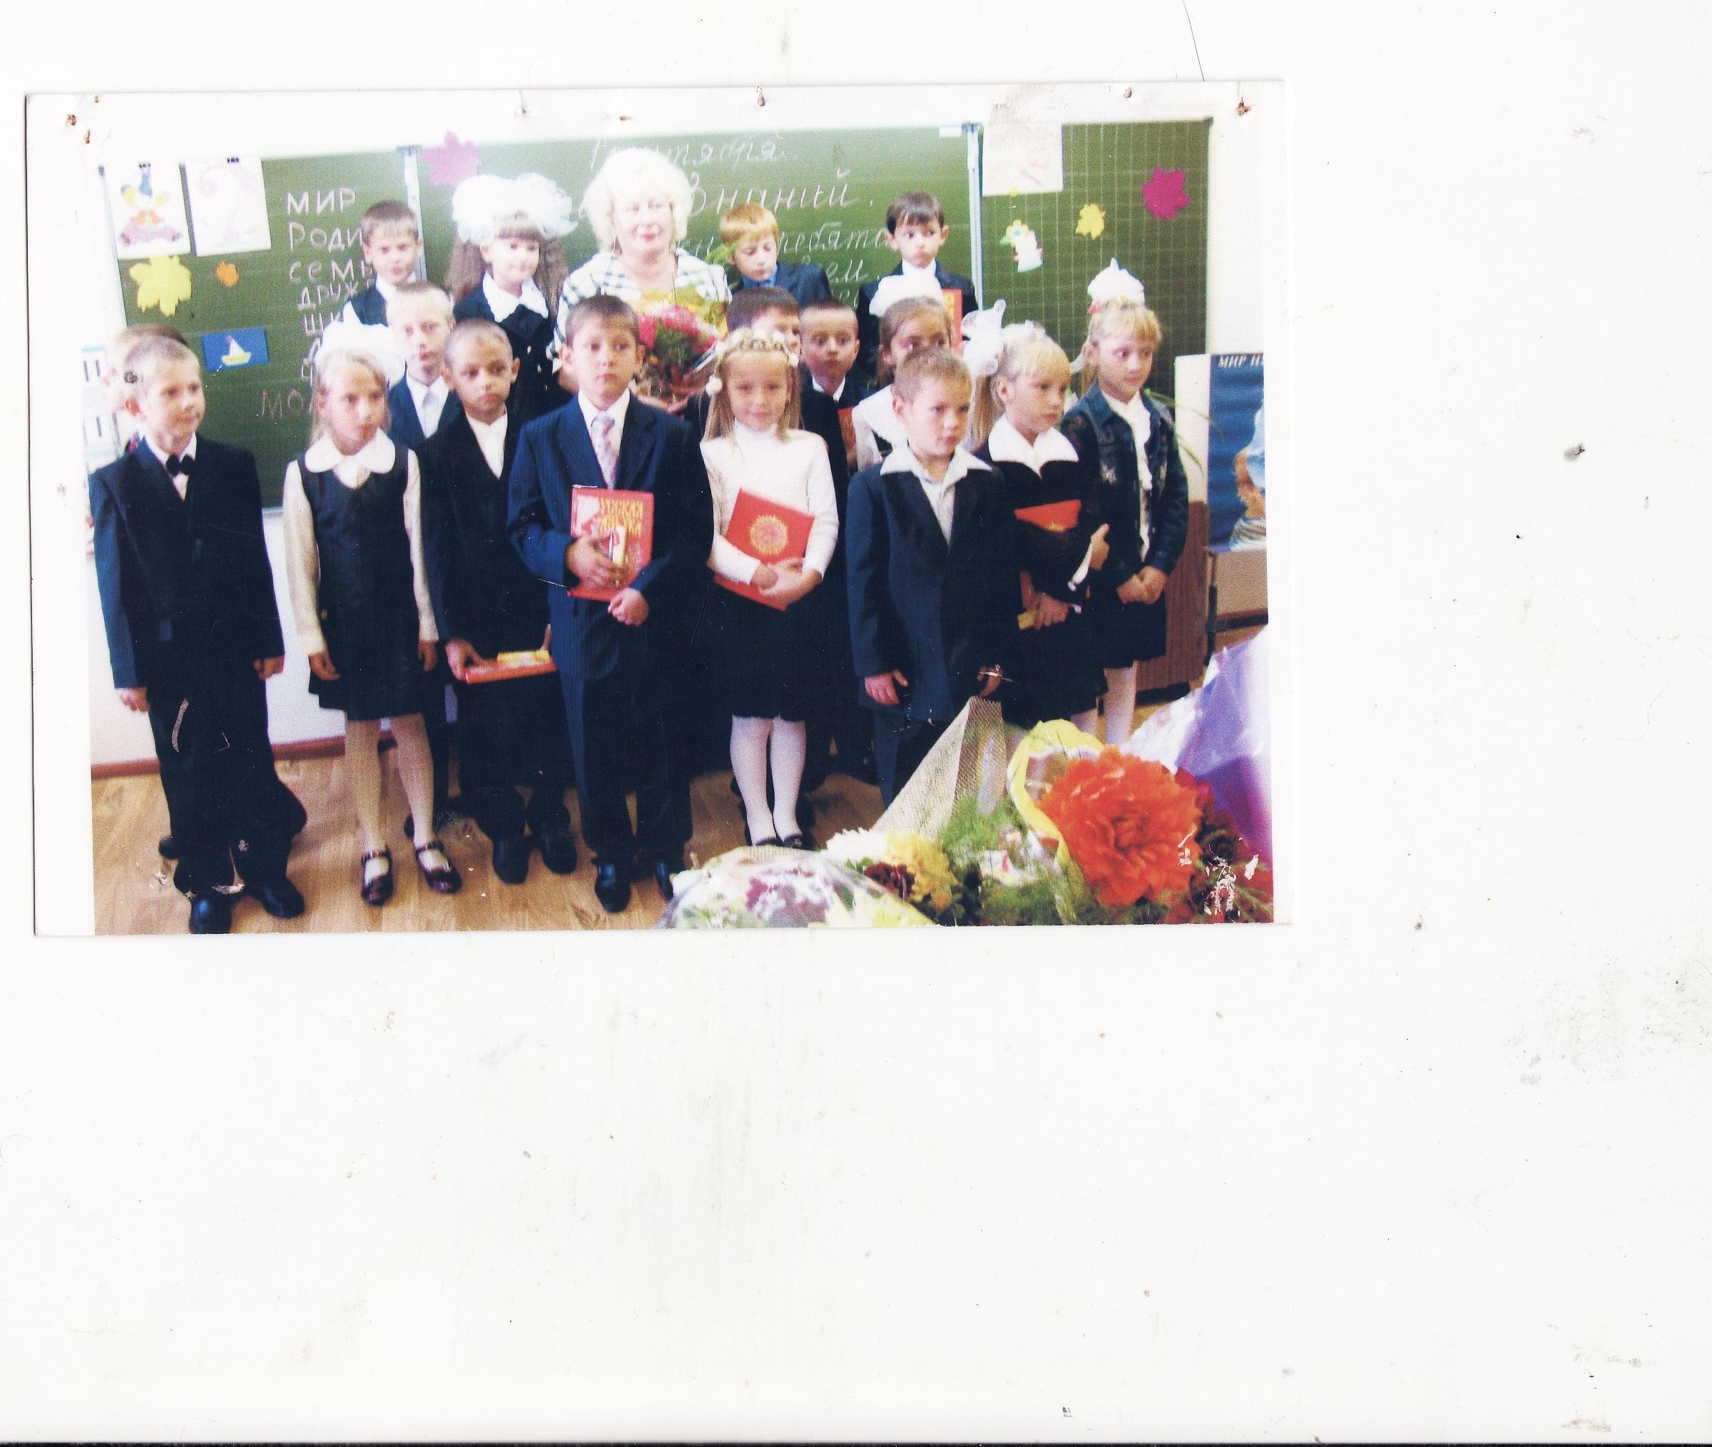

Календарно – тематическое планирование
№ | Тема мероприятия | Форма работы | Дата
Январь
1 | Катание с горки, подвижные игры на воздухе. | Активная форма работы с родителями | 14.01.12
2 | «Режим для школьника. С утра до вечера» | Огонек | 21.01.12
3. | «О доброте и отзывчивости» | Лобное место | 28.01.12
Февраль
4 | «Растите стройными».  Упражнения для осанки и роста. | Огонек | 04.02.12
5 | «Чистота – залог здоровья» | Огонек | 11.02.12
6 | «Масленица» | Народный праздник | 26.02.12
7 | «Зарница» | Спортивный праздник с родителями | 25.02.12
Март
8. | «Береги слух!» | Огонек | 04.03.12
9 | Катание на санках, подвижные игры на воздухе | Активная форма работы с родителями | 11.03.12
10 | «Береги глаз, как алмаз» | Огонек | 18.03.12
11 | «О товариществе и дружбе» | Лобное место | 25.03.11
Апрель
12 | Бассейн | Активная форма работы с родителями | 08.04.12
13 | «Как растут зубы? Чтобы зубы не болели» | Огонек | 15.04.12
14 | «Знакомство с миром эмоций» | Лобное место | 23.04.12
Май
15 | «Возникновение болезней» | Огонек | 06.05.12
16 | Бассейн | Активная форма работы с родителями | 13.05.12
17 | «Установление дружеских взаимоотношений в классе» | Лобное место | 20.05.12
18 | «Ангарская деревня» | Экскурсия с родителями | 27.05.12
Июнь
19 | «Троица» | Народный праздник | 12.05.12

План работы с родителями

№ | Тема мероприятия | Форма работы | Дата
Январь
1 | Катание с горки, подвижные игры на воздухе. | Активная форма работы с родителями | 14.01.12
2 | «Режим для школьника. С утра до вечера» | Индивидуальная беседа | 21.01.12
3 | «О доброте и отзывчивости» | Лобное место  Приглашение родителей | 28.01.12
февраль
1 | «Растите стройными».  Упражнения для осанки и роста. | Индивидуальная тематическая консультация | 04.02.12
2 | «Чистота – залог здоровья» | Огонек с приглашением родителей | 11.02.12
3 | «Масленица» | Народный праздник | 26.02.12
4 | «Зарница» | Спортивный праздник с родителями | 25.02.12
Март
1 | «Береги слух!» | Беседа | 02.03.12
2 | «Организация учебного труда младшего школьника в процессе подготовки домашнего задания» | Родительское собрание | 16.03.12
3 | Катание на санках, подвижные игры на воздухе | Активная форма работы с родителями | 11.03.12
4 | «Методы семейного воспитания и их роль во всестороннем развитии младшего школьника» | Анкетирование родителей | 17.03.12
Апрель
1 | Бассейн | Привлечение родителей | 08.04.12
2 | «Можно» и «нельзя» в нашей семье. | Родительский вечер | 18.04.12
3 | «Знакомство с миром эмоций» | Лобное место  Приглашение родителей | 23.04.12
Май
1 | «Возникновение болезней» | Лекция | 04.05.12
2 | Бассейн | Активная форма работы с родителями | 13.05.12
3 | Песни, которые пели и поют наши дети. | Час общения с привлечением родителей | 19.05.12
4 | «Ангарская деревня» | Экскурсия с родителями | 27.05.12
Июнь
1 | «Троица» | Народный праздник | 12.06.12

Ожидаемые результаты:
Укрепление общего физического здоровья школьников, снижение уровня заболеваемостей. Реализуются потребности по овладению навыками здорового образа жизни.

Рекомендации для педагогов и родителей:

Для младших школьников эффективны:
- Утренняя зарядка (дома);
- Четкое выполнение режима дня;
- Гимнастика до занятий (перед уроками в школе);
- На 15-20 минут непрерывной учебной деятельности каждого урока – физкультурные минутки;
- На переменах подвижные игры и спортивные развлечения;
- После четвертого урока – спортивный час
- В конце учебного дня – активная прогулка
- В понедельник и в конце учебной недели – увеличение объема движений за счет проведения уроков физкультуры в эти дни, организации дополнительных и самостоятельных занятий физическими упражнениями в школе и дома.

Литература:

1. А. Алферов «Здоровые дети – счастливые родители», 2000г.
2. Б. Величковский «Здоровье человека и окружающая среда», учебное пособие.
3. Журнал «Последний звонок», 2000г.
4. Журнал «Последний звонок», 2001г.
5. В.И. Кирпичев, И.Т. Суровегина «Новая школа», 1997г.
6. Газета «Комсомольская правда», 1999г.

Приложение

Классный огонек «Чистота – залог здоровья»
Цель:
Воспитывать в детях умение следить за своим здоровьем; прививать элементарные гигиенические навыки; познакомить детей с особенностями охраны здоровья.
Оборудование:
Магнитофон, песня В. Шаинского «Чему учат в школе»
Плакаты:
1.«Кто аккуратен – тот людям приятен»
2. «Чистота – лучшая красота.
3. «Чисто жить – здоровым быть»
4. «Не думай быть нарядным, а думай быть опрятным»
5. «Чистая вода – для хворобы беда»
Капелька из цветной бумаги.
Ход огонька:
I. Вступление.
Дети входят в класс под песню В.Шаинского «Чему учат в школе»
II. Основная часть.
Учитель :
-Сегодня, ребята, мы собрались здесь, чтобы провести очень нужный и полезный для нас и нашего здоровья огонек. Скажите все громко, как называется тема огонька?
Ученики:
«Чистота – залог здоровья» (хором)
Учитель:
-Вы вошли в класс и сразу поздоровались с нашими гостями. Молодцы, вы вежливые дети.
-А зачем нужно здороваться? Проще и не здороваться. Пришел и ладно, ушел и ушел! (ответы детей)
-Так жили пещерные люди в древности. У них не было ни «здравствуйте», ни «до свидания». Но однажды они сильно заболели. Тот, кто был у них вместо врача, сказал им: «Вы болеете от того, что не желаете здоровья друг другу. Разве может быть здоровым человек, если ему никто не желает здоровья?»
Пещерные люди призадумались. Им не хотелось говорить друг другу «здравствуйте», так же как и больным не хотелось принимать лекарство. И пещерные люди сказали друг другу: «Здравствуйте!».
И все сразу почувствовали себя лучше.
-Как вы думаете, ребята, о чем сегодня мы с вами будем говорить?
Ученики:
-О здоровье, о том, как его беречь и укреплять.
Учитель:
-Скажите, а чего нельзя купить ни за какие деньги?
Ученики:
-Здоровье
Учитель:
-Правильно. А сейчас послушайте стихотворение о слове «здравствуйте»:
Что такое «здравствуй»?
Лучшее из слов
Потому что «здравствуй»
Значит «будь здоров»!
-Посмотрите, что нарисовано на доске? (Дети рассматривают, отвечают)
-Да, это всего лишь капелька воды, но увеличенная в несколько тысяч раз. Видите, как много здесь черточек, точечек, каких-то головастиков?! Это микробы – мельчайшие, живые существа. Они везде: в воздухе, в воде, на земле, на мебели, на игрушках, на нашем теле. Они так малы, что глазом их не рассмотришь. Для этого нужен специальный прибор – микроскоп. Это вредные микробы. Попав в организм, они начинают быстро размножаться и выделяют яды. Человек начинает болеть.
-Как вы думаете, ребята, откуда и как эти вредные болезнетворные микробы попадают в организм человека? (ответы детей)
-Нельзя есть грязные овощи и фрукты.
-Нельзя гулять на улице с больным другом.
-Нельзя гладить и брать на руки незнакомых кошек и собак.
-Нельзя тереть глаза грязными руками.
-Нельзя брать в рот грязные пальцы.
Учитель:
-Какое у нас сейчас время года?
Ученики:
-Зима.
Учитель:
-ОРВИ, гриппом, ангиной чаще всего заболевают зимой в холодное время года.
-Как помочь человеку, если он заболел? Попробуем вылечить его народными средствами!
-Вспомним, чем вас лечат мамы и бабушки? Надо пить много жидкости: сок, чай, морс, компот, воду с лимоном, минеральную воду. Любому больному нужен покой. Полезно больше спать, так как сон лечит. Чаще проветривать комнату, делать влажную уборку помещения. Полоскать горло, делать ингаляции. Пить чай с медом или малиной.
-Что – то мы все о болезнях говорим. Мне даже как-то не по себе стало. А что нужно делать, чтобы перехитрить болезнь и не заболеть?
-Послушайте историю, которая произошла с одним мальчиком.
(Дети читают стихи стр.15)
Учитель:
-Какие предметы помогают нам быть чистыми, аккуратными? Отгадайте загадки:
1. Гладко, душисто, моет чисто,
Нужно, чтоб у каждого было
(мыло)
2. Целых 25 зубков
Для кудрей и хохолков
И под каждым под зубком
Лягут волосы рядком
(расческа)

Учитель:
-Мы в ответе за свое здоровье. Здоровье – это:
- Чистота;
- Режим;
- Закаливание;
- Витамины.

Чтобы расти нам сильными, ловкими, умелыми,
Чтоб расти здоровыми-
Мы зарядку делаем!
Помни твердо, что режим
В жизни всем необходим!

III. Заключительная часть.
Вывод:
-А еще, чтобы быть здоровым, надо быть добрым, веселым, никогда не унывать, не раздражаться по пустякам.
-Завершаем «огонек» песней «Чему учат в школе», В. Шаинского (Дети поют песню)

Заявка
Тема проекта:
Социально-педагогический проект «Здоровый образ жизни» для учащихся 2 класса
Ведущая педагогическая идея:
Приобщение детей к здоровому образу жизни и вовлечение в процесс становления здоровой личности.
Номинация, Направление деятельности: __общее образование и воспитание
Ф.И.О. Родина Татьяна Николаевна
Учебное заведение: Муниципальное бюджетное общеобразовательное учреждение «Основная общеобразовательная школа №17»
Адрес: ул. Пролетарская, 50,
тел. 36-82-22
Факс 368080
E-mail:oosh17@mail.ru_
Наличие квалификационной категории, другие заслуги, награды:
12 разряд, II категория, Министерская грамота, ветеран труда
Стаж работы: 34 полных лет

Тезисы:

Нужно поддерживать крепость тела,
Чтобы сохранить крепость духа.
Гюго
Ведущая идея:
Приобщение детей к здоровому образу жизни и вовлечение в процесс становления здоровой личности.
Назначение:
Проект «Здоровый образ жизни» является проектом по воспитательной работе для учащихся 2 класса. Он составлен на основании социально – психолого - педагогического общешкольного проекта «Дом 17» и является частью воспитательной системы школы. Проект осуществляется при сопровождении службы психолого – педагогической поддержки.
Цель проекта:
Формирование у детей потребности в здоровом образе жизни.
Расширение представлений о способах сохранения здоровья.
Задачи проекта:
1. Дать знания о способах сохранения и укрепления здоровья.
2. Пропагандировать здоровый образ жизни.
3. Развивать творческие и коммуникативные способности, в процессе здорового образа жизни учащихся.
4. Приобщать родителей к процессу воспитания культуры заботы о здоровье.
5. Повысить работоспособность первоклассников на уроках.
Проблема:
ХХI век – век инноваций, компьютерных технологий, социальной индустриализации в обществе. С развитием индустрии обострились проблемы экологии. Наш город - один из грязнейших в России городов. Здесь сложилась неблагоприятная экологическая обстановка. Распространены многие заболевания, вызванные плохой экологией. Как уменьшить риск заболеваний, предупредить развитие болезней?
Актуальность:
Наметившаяся в современной школе тенденция новых подходов в вопросах формирования здоровья способствует созданию новых образовательных – оздоровительных программ, начиная с младшего школьного возраста, т.к. в этот период у ребенка закладывается основные навыки по форматированию Федерального закона о «Метрах по содействию физическому, духовному и нравственному развитию детей» п.2 «Родители (лица их заменяющие) обязаны заботится о здоровье и нравственном развитии своих детей» статья 141.
В нашем классе учатся 5 девочек и 13 мальчиков. Большинство из них активные и любознательные дети.
Пути реализации проекта:
1.Школа (лобные места, классные огоньки, часы общения, походы, спортивные мероприятия, спортивные конкурсы и соревнования, дискуссии)
2. Семья (лекции, привлечение к организации и проведению школьных мероприятий, родительские вечера, родительские собрания, активный совместный досуг)
3. Общественные организации (посещение бассейна, спортивные секции, посещение боулинга)
Ожидаемые результаты:
Укрепление общего физического здоровья школьников, снижение уровня заболеваемостей. Реализуются потребности по овладению навыками здорового образа жизни.
Портрет класса:

Занятость детей:
1. Бажина Юлия – художественная школа
2. Бандурин Олег – спортивная секция
3. Гладцунов Даниил – танцевальный кружок
4. Зинич Иван – инвалид детства ДЦП
5. Новиков Дмитрий – кружок рисования
6. Мешалкин Андрей – спортивная секция
7. Мирошниченко Дмитрий – спортивная секция
8. Мухаметшин Дмитрий – спортивная секция
9. Мясникова Евгения – кружок рисования
10. Россол Алексей – танцевальный кружок
11. Сибриков Илья – спортивная секция
12. Ткаченко Валерия – кружок рисования
13. Ходжаева Сайора – кружок пения
14. Хороших Никита – танцевальный кружок
15. Черева Ольга – кружок рисования
16. Черемуш Николай – спортивная секция
17. Юдин Давид – музыкальная школа
18. Якушин Максим– танцевальный кружок
В нашем классе заболеваемость детей составляет 45,6%
В течение года часто болели:
1. Новиков Дмитрий
2. Хороших Никита
3. Мясникова Евгения
4. Ткаченко Валерия
Поэтому укрепление здоровья является проблемой нашего класса, так как пропуски мешают успешному обучению.

Рекомендации для педагогов и родителей:
Для младших школьников эффективны:
- Утренняя зарядка (дома);
- Четкое выполнение режима дня;
- Гимнастика до занятий (перед уроками в школе);
- На 15-20 минут непрерывной учебной деятельности каждого урока – физкультурные минутки;
- На переменах подвижные игры и спортивные развлечения;
- После четвертого урока – спортивный час
- В конце учебного дня – активная прогулка
- В понедельник и в конце учебной недели – увеличение объема движений за счет проведения уроков физкультуры в эти дни, организации дополнительных и самостоятельных занятий физическими упражнениями в школе и дома.

Стратегическая целостность определяет единую, целостную стратегию оздоровительно – профилактической деятельности, обуславливающую основные направления и конкретные мероприятия для МБОУ «ООШ№17»
Методический инструментарий включает в себя систему профилактики курения, правила поведения тренинговых занятий, подготовки и проведение ролевых игр, ток-шоу, игровые задания, тренинги, сценарии, информацию для родителей и т.д.
Профилактическая программа проекта сформирмирует у учащихся представление о том, что употребление психоактивных веществ негативно отражается на здоровье молодого организма. Учащиеся через различные формы содержательного досуга проявляют свои лучшие качества и способности.

Наличие продукта интеллектуальной собственности для продажи (обмена) на Ярмарке:
проект «Здоровый образ жизни», конспект классного огонька: «Чистота – залог здоровья»

